Муниципальное казённое дошкольное образовательное учреждение
детский сад «Белочка» № 62, п. Октябрьский

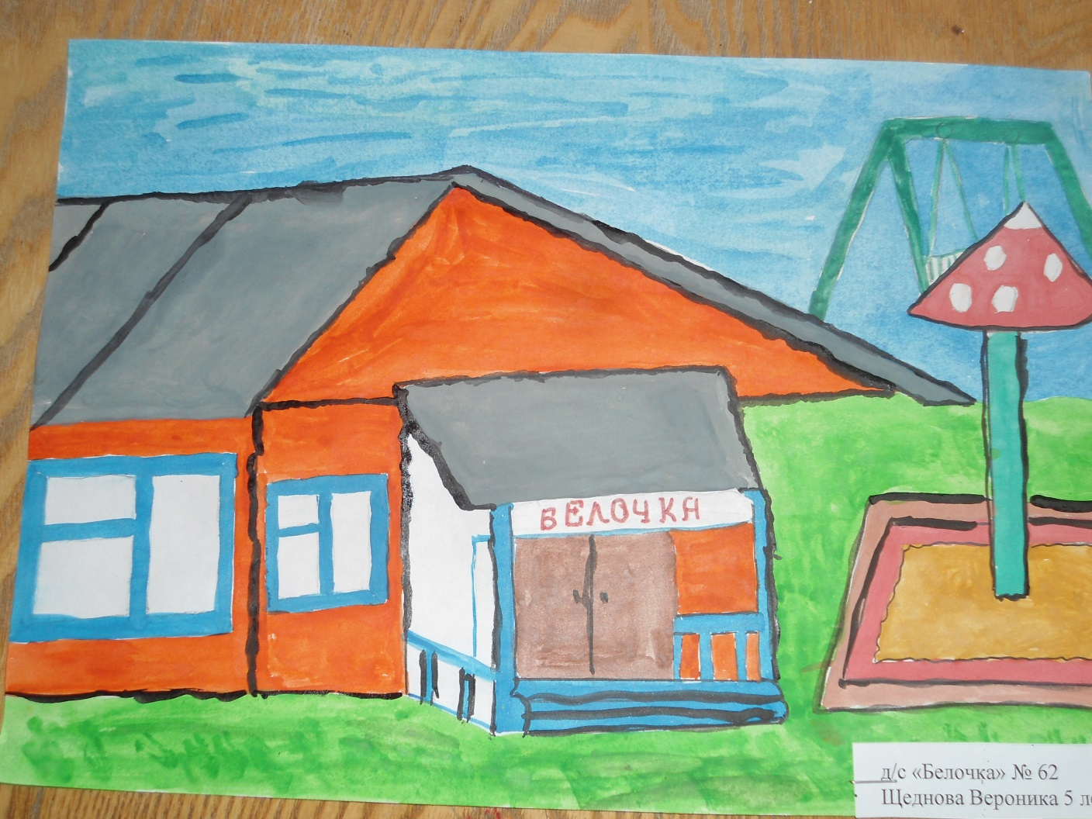

Аналитический отчёт
за 2016-2017 учебный год

Подготовительная группа «Колокольчики»
Выполнила воспитатель: Шиняева Е.В.

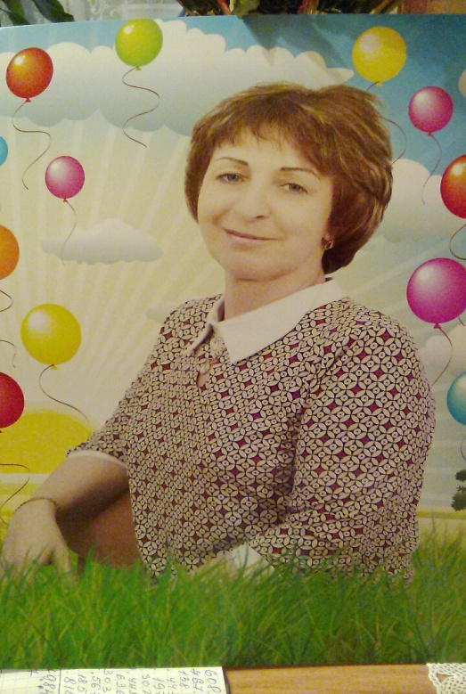

- Краткая характеристика группы.
В группе «Колокольчики» преобладают партнерские взаимоотношения и совместная деятельность детей. Конфликты между детьми, если и возникают, то быстро и продуктивно разрешаются.
Все дети разносторонне развиты, многие из них дополнительно
занимаются в театральном кружке. Со всеми детьми в течение года было очень интересно сотрудничать, проводить творческие эксперименты.
Содержание образовательного процесса определялось
общеобразовательной программой «От рождения до школы»
Под ред. Н. Е. Вераксы, Т. С. Комаровой, М. А. Васильевой».,
разработанной и реализуемой в соответствии с федеральными государственными требованиями к структуре
основной общеобразовательной программы дошкольного образования.
Ведущие цели программы:
- создание благоприятных условий для полноценного проживания ребенком
дошкольного детства;
- формирование основ базовой культуры личности;
- всестороннее развитие психических и физических качеств в соответствии с
возрастными и индивидуальными особенностями;
- подготовка к жизни в современном обществе, к обучению в школе;- обеспечение безопасности жизнедеятельности дошкольника.
Согласно программе перед воспитателями группы были поставлены
Следующие задачи:
- заботиться о здоровье, эмоциональном благополучии и своевременном
всестороннем развитии каждого ребенка;
- создать в группах атмосферу гуманного и доброжелательного отношения
ко всем воспитанникам;
-вариативно использовать образовательный материал с учетом интересов и
наклонностей каждого ребенка;
- творчески организовывать воспитательно-образовательный
процесс;
- учить находить решение проблемных ситуаций, достигать результата,
применять приобретенные умения и навыки в повседневной жизни;
- уважительно относиться к результатам детского творчества;
- развивать интерес, переключаемость внимания, сосредоточенность,
воображение;
- воспитывать мотивационное желание учиться в школе, приобретать новые
знания;
- максимально использовать разнообразные виды детской деятельности;
- вырабатывать единый подход в воспитании детей в условиях
дошкольного учреждения и семьи;

Состав группы: 23 человека
Из них 14 –мальчиков, 9 девочек. Возраст детей от 6 до 7 лет. Большая часть детей нашей группы находились в едином коллективе со второй младшей группы и 2 человека со старшей группы.

Средняя посещаемость за учебный год составила 71,7%.

Средняя заболеваемость составила 8,2%

2.«Деятельность педагога»
В течение учебного года, я проводила кружок «Театральный калейдоскоп», работу вела с 14 детьми.
Цель: Организовать реализацию данных задач, через все виды детской деятельности, направленных на формирование в детях творческого начала и личности ребенка.
Задачи:
- Создать условия для развития творческой активности детей в театрализованной деятельности (поощрять исполнительское творчество, развивать способность, свободно и раскрепощено держаться при выступлении, побуждать к импровизации средствами мимики, выразительных движений, интонации и т.д.).
- Приобщать детей к театральной культуре (знакомить с устройством театра, театральными жанрами, с разными видами кукольных театров).
- Обеспечить условия для взаимосвязи театрализованной с другими видами деятельности в едином педагогическом процессе (музыкальные занятия, физкультурные досуги, экскурсии и т.д.).
- Создать условия для совместной театрализованной деятельности детей и взрослых (постановка совместных спектаклей с участием детей, родителей, сотрудников, организация выступления детей старших групп перед младшими).
- Способствовать самореализации каждого ребенка и созданию благоприятного микроклимата, уважения к личности маленького человека.

3.«Взаимодествие с педагогами»
Согласно годовому плану :
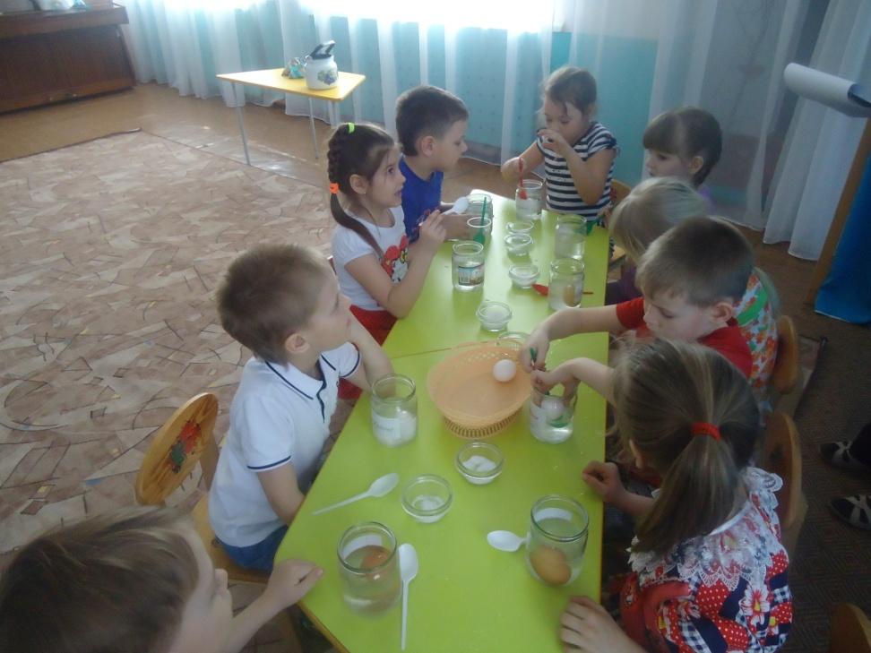
Ноябрь :мною была проведена консультация из опыта работы на тему: « Экспериментируем играя».
Февраль: семинар практикум для педагогов по теме: «Формирование у детей дошкольного возраста культуры здоровья, повышение мотивации к его сохранению через использование здоровье сберегающих технологий». Апрель: открытое интегрированное занятие по познавательно – исследовательской деятельности: «Яйцо в соленой воде».

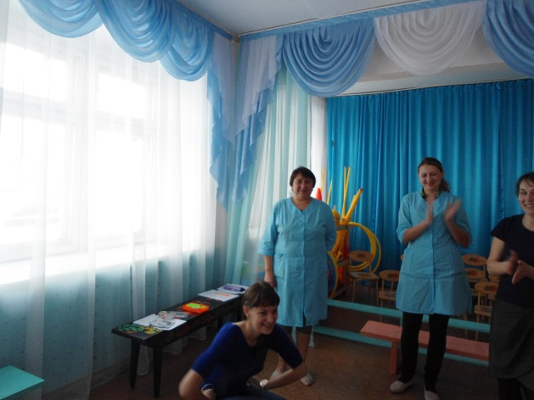
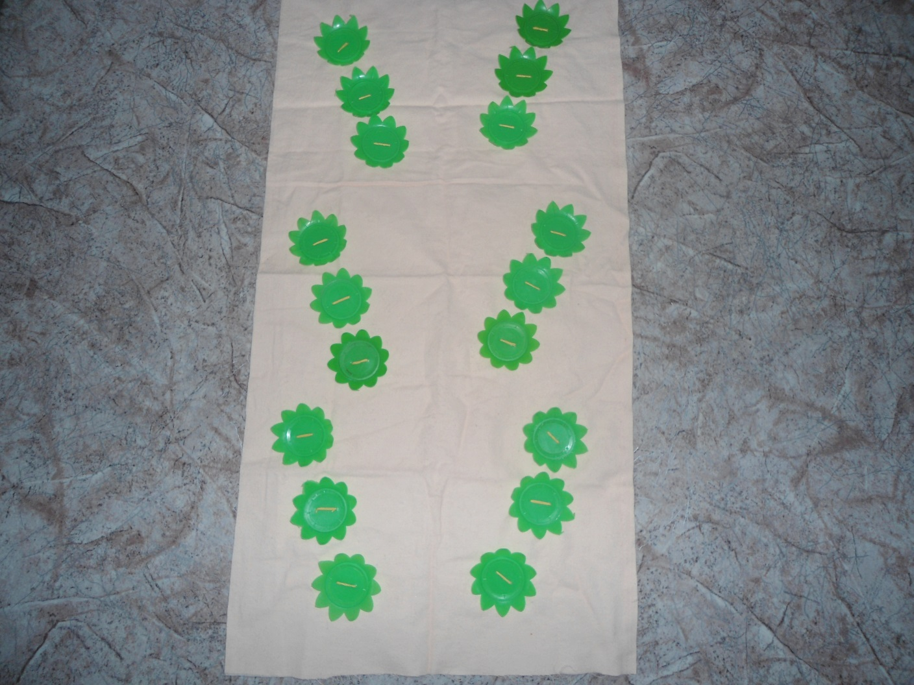

4.«Взаимодействие с родителями»

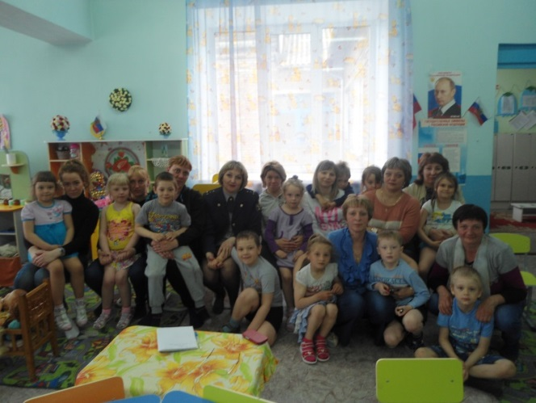
В сентябре было проведено групповое родительское собрание «Ваш ребенок – будущий школьник». Присутствовало: 10 родителей.
Цель: формирование активной педагогической позиции родителей; вовлечение родителей в процесс воспитания своих детей.
Совместные выставки родители и дети: выставка поделок «Волшебный сундучок осени», выставка рисунков ко Дню дошкольного работника «Подарок для сотрудников детского сада», конкурс детско –родительских работ «Игрушка- самоделка», выставка рисунков «Я рисую маму», выставка поделок из бросового материала «Новогодний дед Мороз», выставка рисунков «Войска вооруженных сил России» , выставка «Портрет моей мамы», выставка поделок, рисунков «Наша вселенная Космос», выставка рисунков «Мы рисуем Мир» , .
Результатом взаимодействия педагогов и родителей является:
- повышение активности родителей в жизни группы и детского сада;
- фотовыставки, выставки совместных поделок и рисунков детей и родителей;
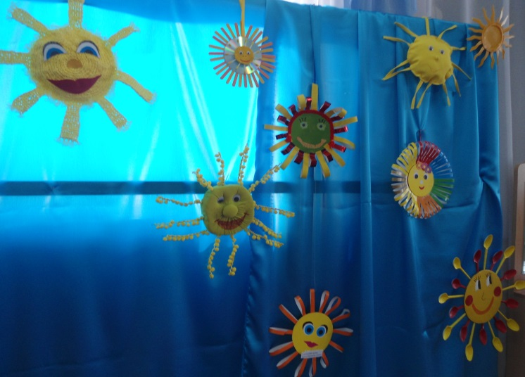
- участие в праздниках, досугах, развлечениях, спортивных мероприятиях и т.д.
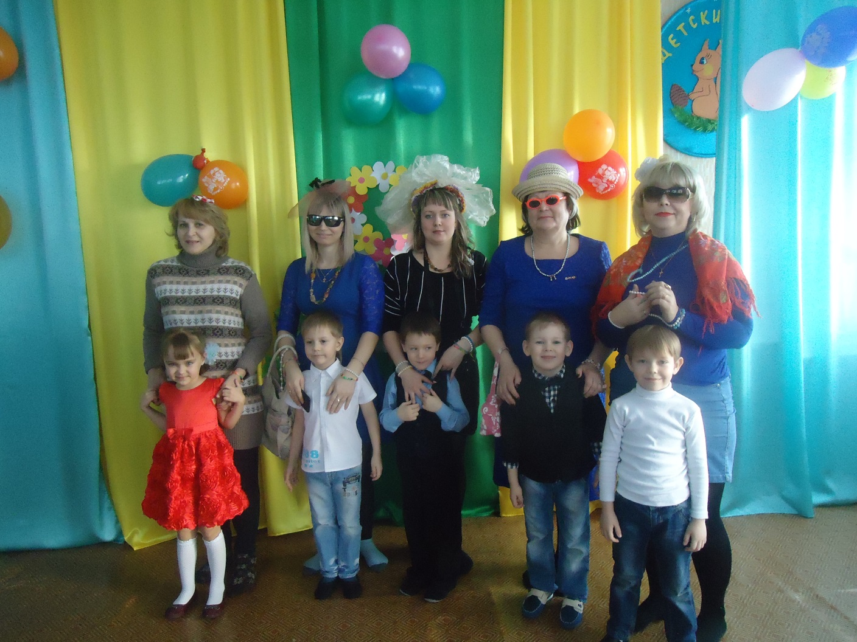

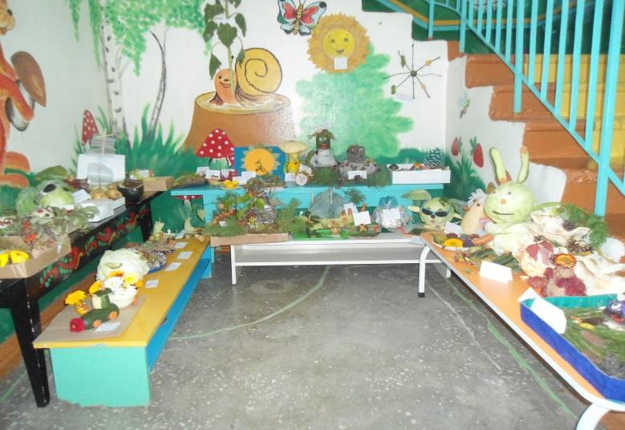

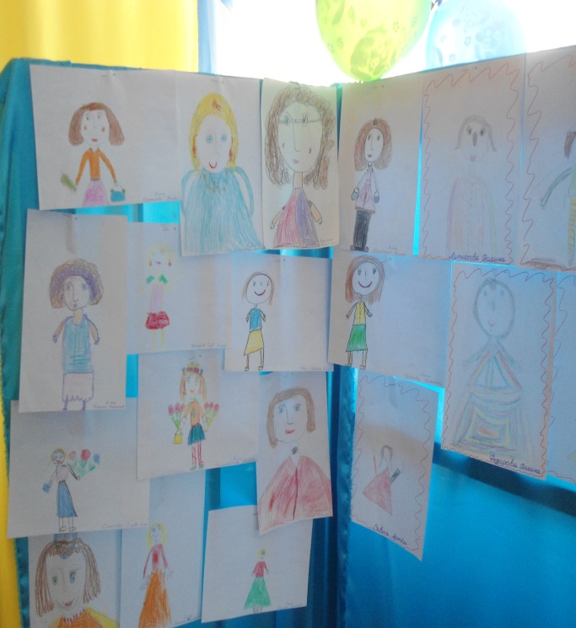

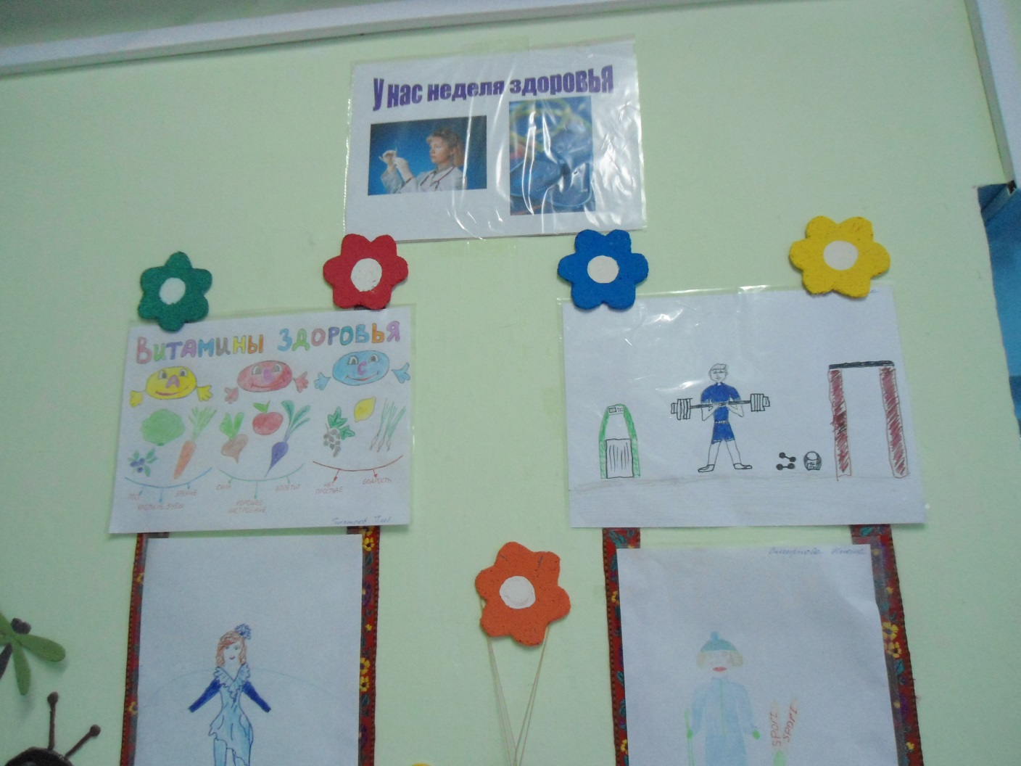

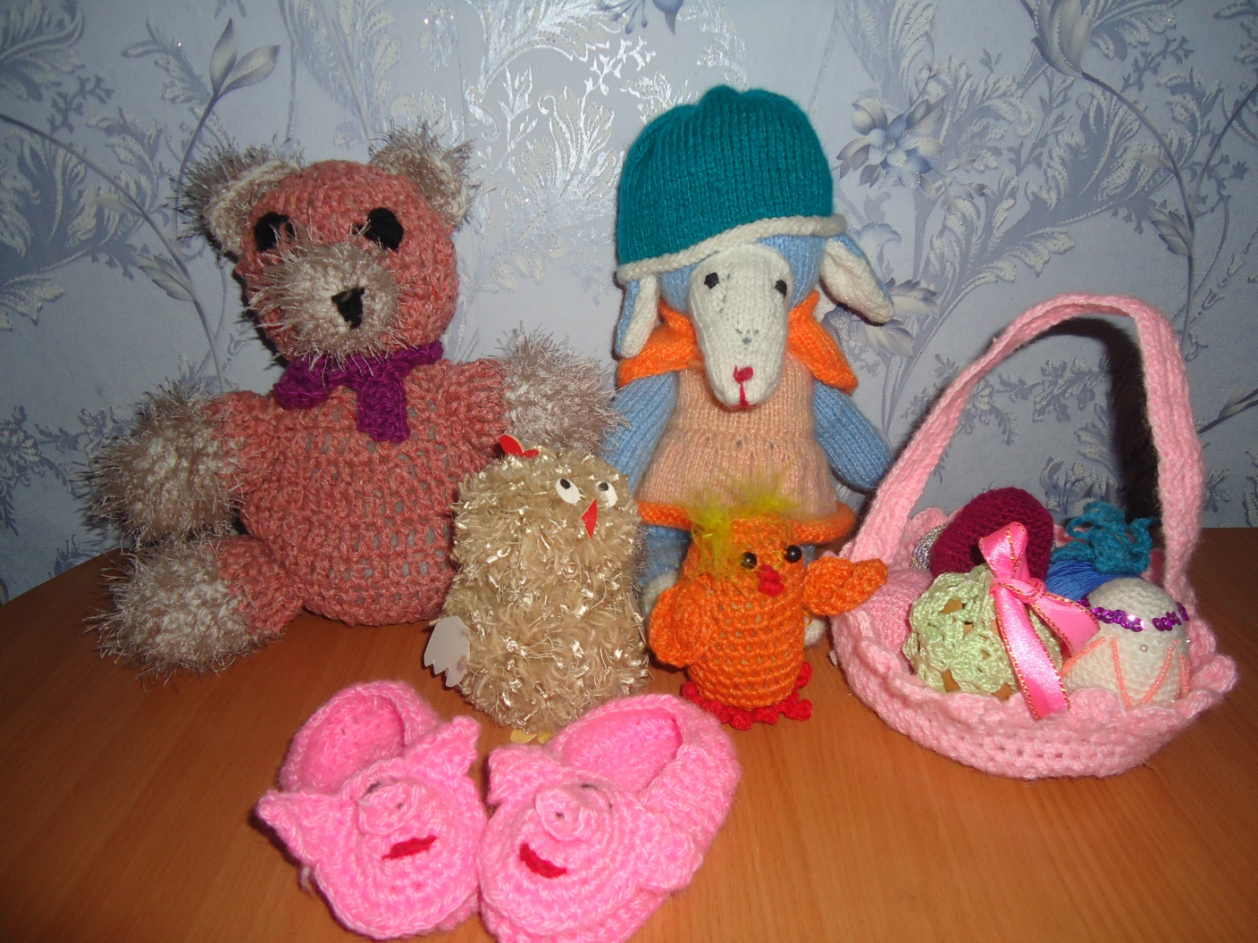

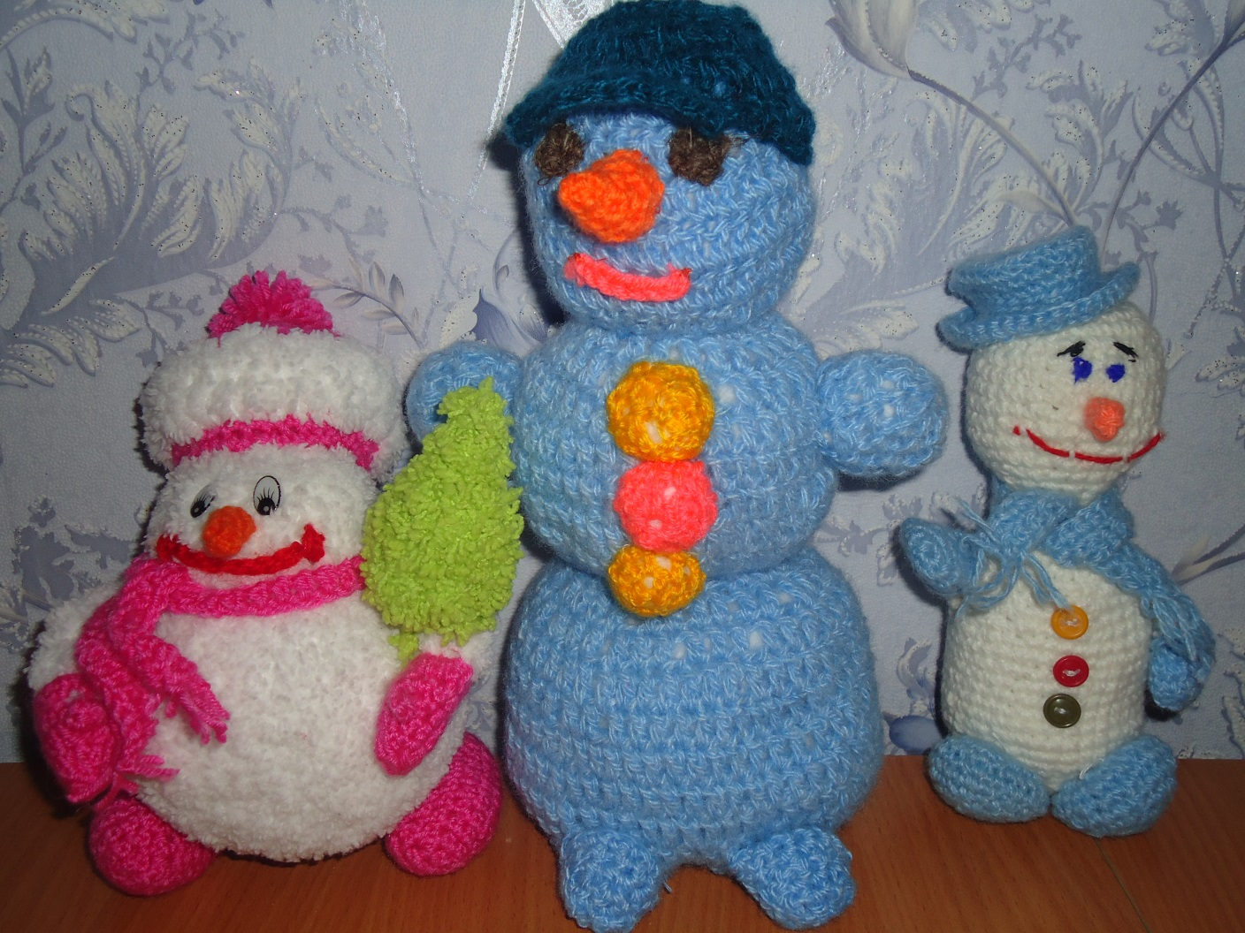

5.Педагогический проект
«Познавательно – исследовательская деятельность детей дошкольного возраста.

Цель: Развить творческую, познавательно – исследовательскую активность дошкольников в процессе детского экспериментирования.
Задачи:
- Образовательные:
Учить детей приобретать новую информацию через экспериментирование. Формировать умения детей делать выводы, на основе практического опыта и применять в самостоятельной деятельности.
- Развивающие:
Развивать познавательную активность ребёнка, коммуникативные навыки, стремление к самостоятельному познанию и размышлению.
- Воспитательные:
Воспитывать доброжелательные отношения, желание приходить на помощь к другим.
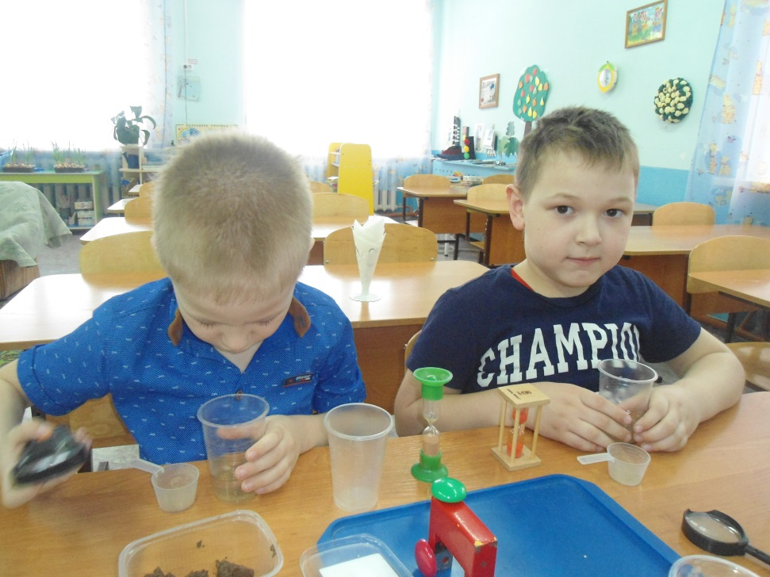
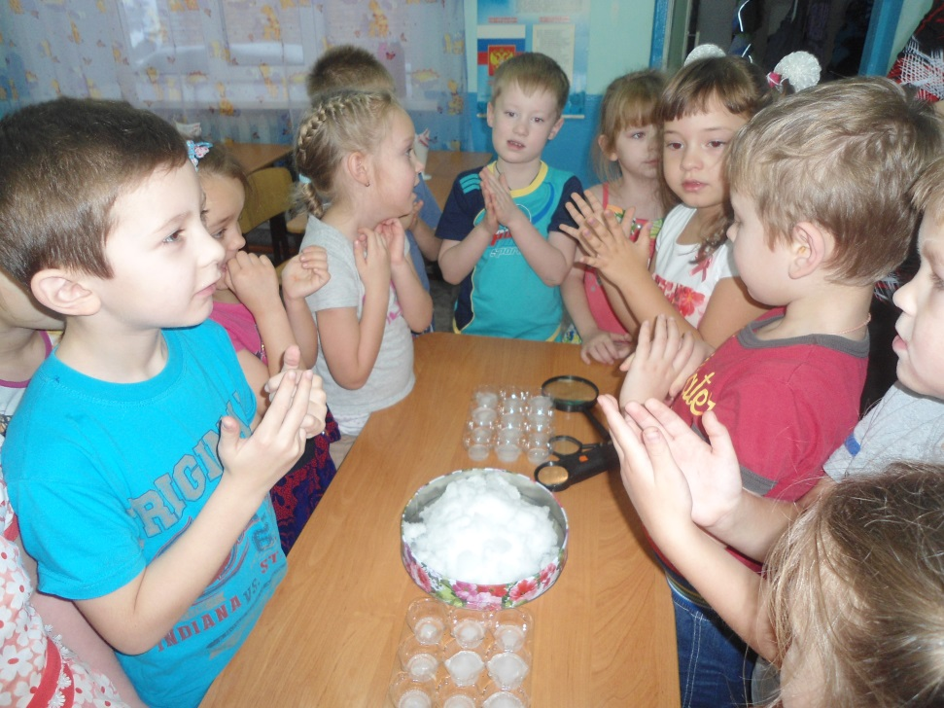

6. В течение учебного года вела работу с детьми подготовительной группы по безопасности дорожного движения в МКДОУ
детский сад «Белочка»№ 62.

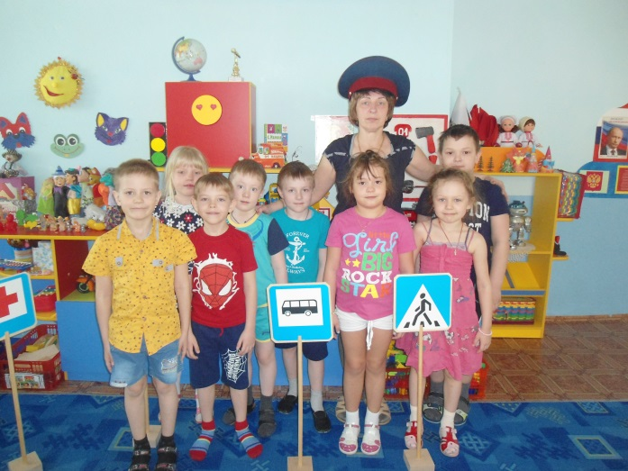
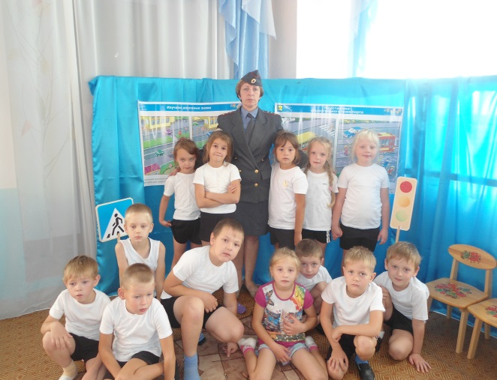

7. «Достижения детей»
(мониторинг качества освоения основной общеобразовательной программы дошкольного образования).

Образовательная область | Начало 2016-2017 учебного года |  |  | Конец 2016-2017 учебного года
 | в | с | н | в | с | н
Социально – коммуникативное развитие | 80% | 20% | 0% | 90% | 10% |  | 0%
Познавательное развитие | 75% | 20% | 5% | 86% | 14% |  | 0%
Речевое развитие | 35% | 55% | 10% | 45% | 50% |  | 5%
Художественно – эстетическое развитие | 45% | 50% | 5% | 72% | 18% |  | 10%
Физическое развитие | 80% | 20% | 0% | 90% | 10% |  | 0%

Результаты мониторинга выявили высокий уровень важнейших
показателей подготовки детей к школе является: богатый словарный запас,
восприятие, память, воображение, наглядно-образное мышление (умение
элементарно рассуждать, выделять существенные признаки предметов и
явлений, доступные пониманию ребенка, сравнивать предметы, находить
различия и сходство, выделять целое и его часть, группировать предметы по
определенным признакам, делать простейшие выводы и обобщения и др.).

8.Участие детей подготовительной группы во Всероссийских конкурсах

Фамилия, имя ,ребенка. | Название диплома.
Харченко Денис | Международная интернет-олимпиада по сказки «Зайкина избушка» | 1 степени.
Быстров Глеб | Всероссийский конкурс «Доутесса». Блиц – олимпиада «Размышляем и считаем» | 1 степени.
Жилин Ярослав | Всероссийский конкурс «Вопросита» .Блиц – олимпиада «Мы считаем все подряд» | 1 место.
Ковалева Диана | Изумрудный город. Онлайн- олимпиада «Все профессии нужны, все профессии важны». | 2 место.
Резвых Кирилл | Русская матрешка. Онлайн – олимпиада «В мире животных» | 1 место.
Резниченко Роман | Изумрудный город. Всероссийская викторина «Волк и семеро козлят». | 1 место.
Смирнова Ксения | Патриот. Всероссийская блиц – олимпиада «Все профессии нужны, все профессии важны». | 1 место.
Харченко Денис | Изумрудный город Всероссийская онлайн- олимпиада. Математическая олимпиада «Простые числа» | - место.

9. Участие педагога во Всероссийских конкурсах

Кем выдан и когда | Наименование конкурса | Результат
МААМ.RU  14.12.2016 г. | Лучшая методическая разработка  Проект «Хлеб всему голова» | участник
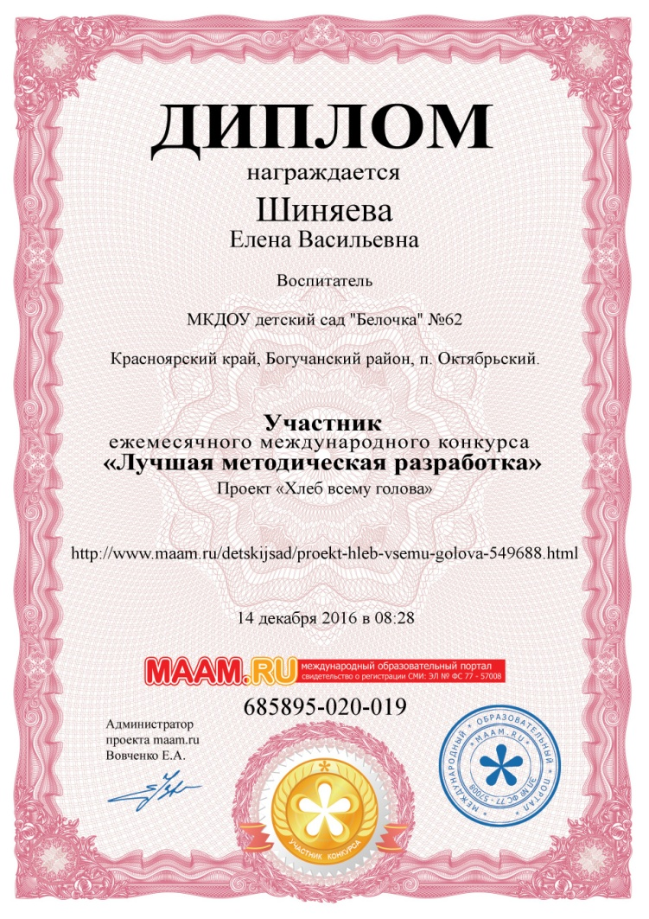

Перспективы на 2017-2018 учебный год
- Обеспечить полноценное развитие, образование и воспитание детей.
- Продолжать совершенствованию предметно – развивающей среды в группе в соответствии ФГОС.
- Совершенствовать работу по взаимодействию с родителями.
- Активное участие в ДОУ, района
- Повышение уровня педагогического мастерства путем самообразования, обмена опытом работы, посещения муниципальных мероприятий (семинаров, практикумов, мастер-классов);

